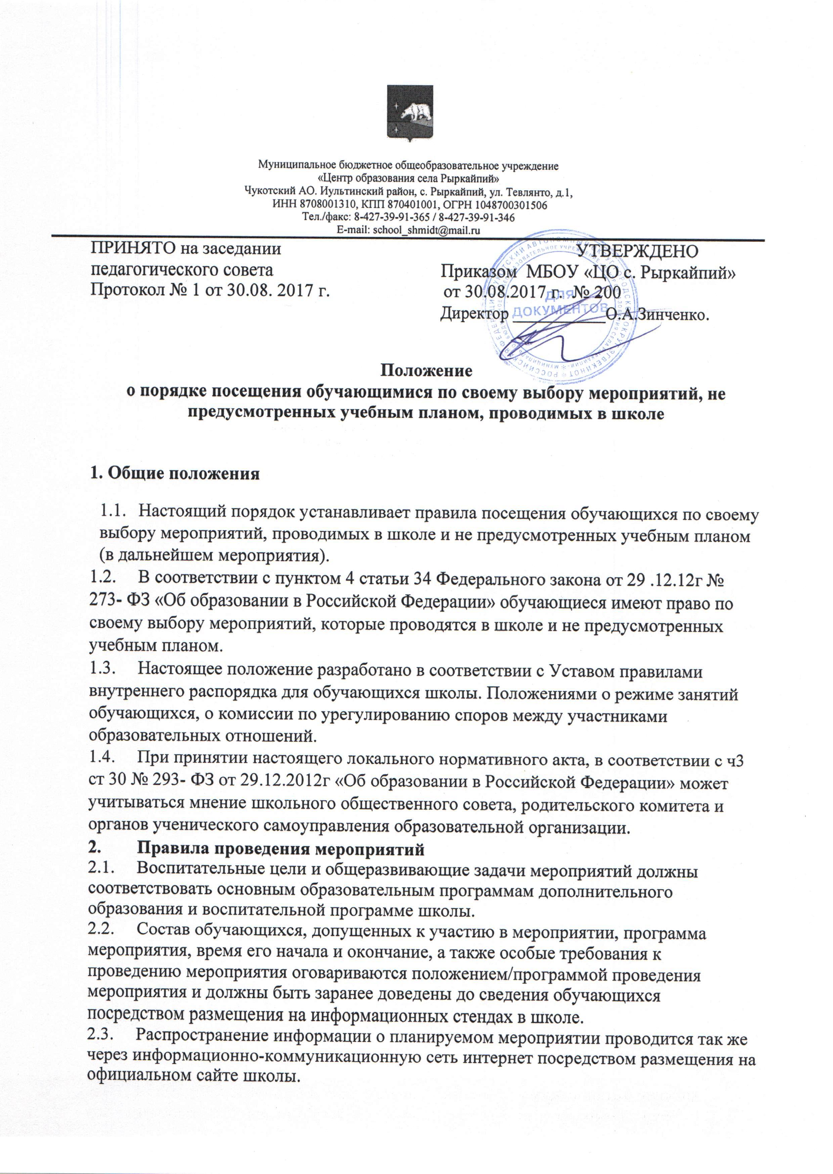

2.4. Администрацией МБОУ « Центр образования села Рыркайпий» приветствуется распространение информации об итогах проведенных мероприятий на официальном сайте МБОУ « Центр образования села Рыркайпий», так как информация данного плана формирует положительный имидж образовательной организации в социуме, мотивирует обучающихся на активную общественную и творческую жизнь, развивает ученическое самоуправление.
2.5. Начало мероприятия допускается не ранее чем через 45 минут после окончания учебных занятий. Мероприятие должно оканчиваться не позднее 19:00.
2.6. Приход и уход с мероприятия осуществляется организованно, в порядке, установленном положением/программой о проведении мероприятия.
2.7. Бесконтрольное хождение по зданию, территории школы во время проведения мероприятия запрещается.
2.8. Присутствие на внеклассных мероприятиях лиц, не обучающихся в МБОУ « Центр образования села Рыркайпий», допустимо только с разрешения ответственного за проведение мероприятия (заместителя директора по УВР, дежурного администратора).
2.9. Запрещается приходить на мероприятие в состоянии алкогольного опьянения, распивать алкогольные и энергетические напитки, курить, употреблять различные психоактивные вещества в здании и на территории школы.
2.10. Во время проведения мероприятия все участники должны соблюдать правила техники безопасности, правила внутреннего распорядка для обучающихся школы.
2.11. Запрещается своими действиями нарушать порядок/программу проведения мероприятия или способствовать его срыву.
3. Права и обязанности обучающихся
3.1.Обучающиеся имеют право на уважение человеческого достоинства, защиту от всех форм физического и психического насилия, оскорбления личности, охрану жизни и здоровья во время проведения мероприятий.
3.2. Обучающиеся имеют право использовать плакаты, лозунги, скандирование во время проведения состязательных, в том числе спортивных мероприятий, а также соответствующую атрибутику (бейсболки, футболки с символикой мероприятия, шары, флажки и т.д.).
3.3. Обучающимся запрещено приводить на мероприятия посторонних лиц без уведомления администрации школы и представителя школы, ответственного за проведение мероприятия.
4. Права и обязанности школы
4.1.Школа имеет право устанавливать возрастные ограничения на посещение мероприятия, о чем указывать в Положении/программе мероприятия.
4.2. Школа имеет право устанавливать право на ведение обучающимися во время мероприятий фото и видеосъемки.
4.3. Школа имеет право устанавливать запрет на пользование мобильной связью во время мероприятия, о чем посетители заблаговременно информируются.
4.4. Школа имеет право устанавливать запрет на повторный вход на мероприятие.
4.5.Школа обязана обеспечить выполнение всех норм безопасности при организации и проведении мероприятий, не предусмотренных учебным планом, которые проводятся в школе.

